基础命令汇总
一
实验目的：
理解命令行视图的含义以及进入离开命令行视图的方法
掌握一些常见的命令
掌握使用命令行在线帮助的方法
掌握如何撤销命令
掌握如何使用命令行快捷键
实验步骤：
1.选择相应设备
2.进入CLI界面
3.完成相应操作
本次实验需要掌握的命令:
sysname 配置设备名称
clock datetime 配置本地时区信息
command-privilege level 配置命令等级
display current-configuration 查看当前运行的配置文件
save 配置文件保存
display saved-configuration 查看保存的配置
reset saved-configuration 清除已保存的配置
display startup 查看系统启动配置参数
startup saved-configuration configuration-file //
配置系统下次启动时使用的配置文件
reboot配置设备重启

二
1.掌握文件查询命令
2.掌握文件和目录操作
实验步骤:
1.启动设备
2.查着当前目录下的文件信息与子目录信息
3.创建新目录并查着是否创建成功
4.删除一个子目录并查看是否删除成功
5.量命名一个安件并香暑是吞量命客成功
6.复制文件并查看是否复制成功
7.蒋文件移动进入其他官录并香看
8.删除文件并查看
9.恢复删除文件异查看
本次实验需要掌握的命令：
pwd 查着当前目录 叫啥名
dir 显示当前目录下的文件信息 当前目录下有哪些东西
more 查看对应文本文件的具体内容
cd 修改用户当前界面的工作目录 cd xuankin即进入xuankin目录
mkdir 创建新的自录
rmdir 删除自录指定目录
copy 复制文件 copy a b b可以是另存为一个新名字的文件，也可以是一个新的文件夹
move移动文件
rename 重命名文件 rename 初始文件名 要修改的文件名
delete 删除文件
undelete 恢复删除的文件
三
实验目的:
掌握接日IPv4地址的配置方法
实验步骤：
1、从用户视图进入系统
2.从系统视图进入相应的接口视图
3.在接口视图下配置IP地址
4.用ping命令测试网络的连通性
本次实验需要掌握的命令:
1.system-view//进入到系统视图
2.undo info-center enable//关闭设备输出信息
3.sysname//修改设备名称
4.interface g0/0/0//进入到接口 g0/0/0
5.ip address 192.168.12.1 24//配置 IP 地址和子网掩 然后dis this 查看配置的信息
6.undo shutdown//保持打开接口状态（在当前接口视图下）
7.quit //退出
8.display ip interface brief //查看接口的ip地址
9.进行ping命令查看状态
四
实验目的:
1.掌握子网地址的配置
实验步骤：
1.从用户视图进入系统
2.从系统视图进入相应的接口视图
3、在接口视图下配置IP地址
4.用ping命令测试网络的连通性
本次实验需要掌握的命令：
1.system-view//进入到系统视图
2.undo info-center enable //关闭设备输出信息
3.sysname//修改设备名称
4.interface g0/0/0 //进入到接口 g0/0/0
s.ip address 172.16,1.0 24//配置IP 地址和子网掩码
6.undo shutdown //打开接口
7.quit //退出
8.display ip interface brief//查看接口的ip地址摘要信息

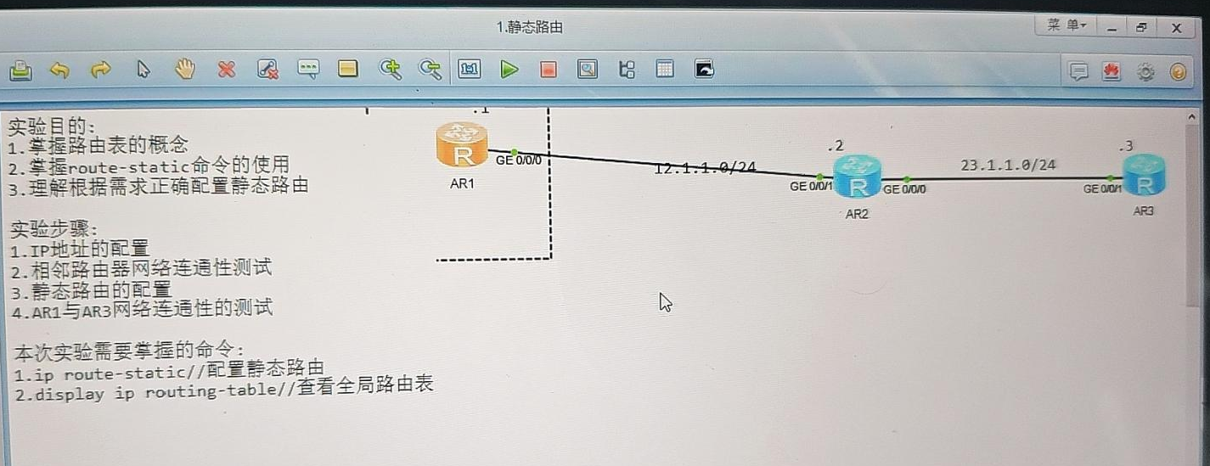
Ip route-static 目的网段
如在r3想到r1
则是ip route-static 12.1.1.0 24（目的网段） 23.1.1.2（下一跳）即g0/0/0的r2地址

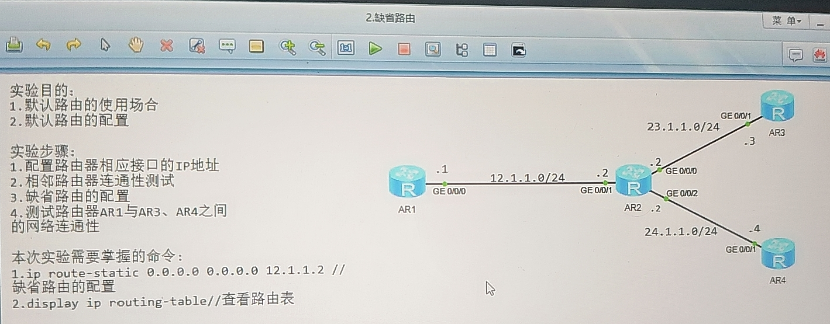
# 配置IPv4缺省路由
ip route-static 0.0.0.0 0.0.0.0 {下一跳IP | 出接口}
# 修改路由优先级（默认60），用于浮动路由备份
ip route-static 0.0.0.0 0.0.0.0 10.1.1.1 preference 100
数字越小，优先级越高
• 路由黑洞风险​
- 若下一跳不可达，会导致流量丢失。需配合动态路由协议或路由跟踪（NQA）检测链路状态。
• 路由环路防范​
- 在复杂拓扑中，缺省路由可能引发环路。建议在末端网络或星型拓扑中使用。
• 路由优先级冲突​
- 若同时存在动态路由生成的缺省路由（如OSPF默认路由），需比较优先级，可通过调整优先级控制选路。
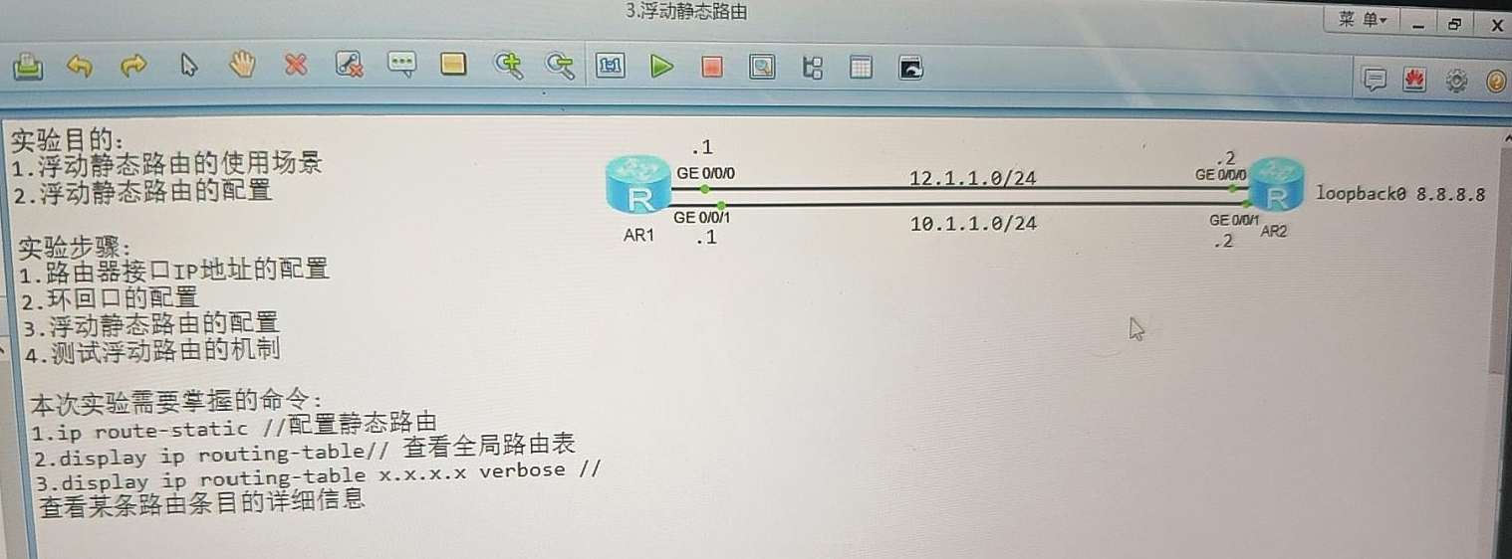
环回口（Loopback Interface）​ 是路由器/交换机上的一种虚拟逻辑接口，具有永久开启、稳定可靠的特性，在网络中扮演着多重关键角色。。
一、核心特点
状态稳定​
只要设备运行，环回口始终为 up/up​ 状态，不受物理链路故障影响。
独立于硬件​
是纯软件虚拟接口，不绑定任何物理端口。
可配置IP地址​
通常配置一个32位掩码的IP地址（如 192.168.1.1/32），标识设备唯一性。

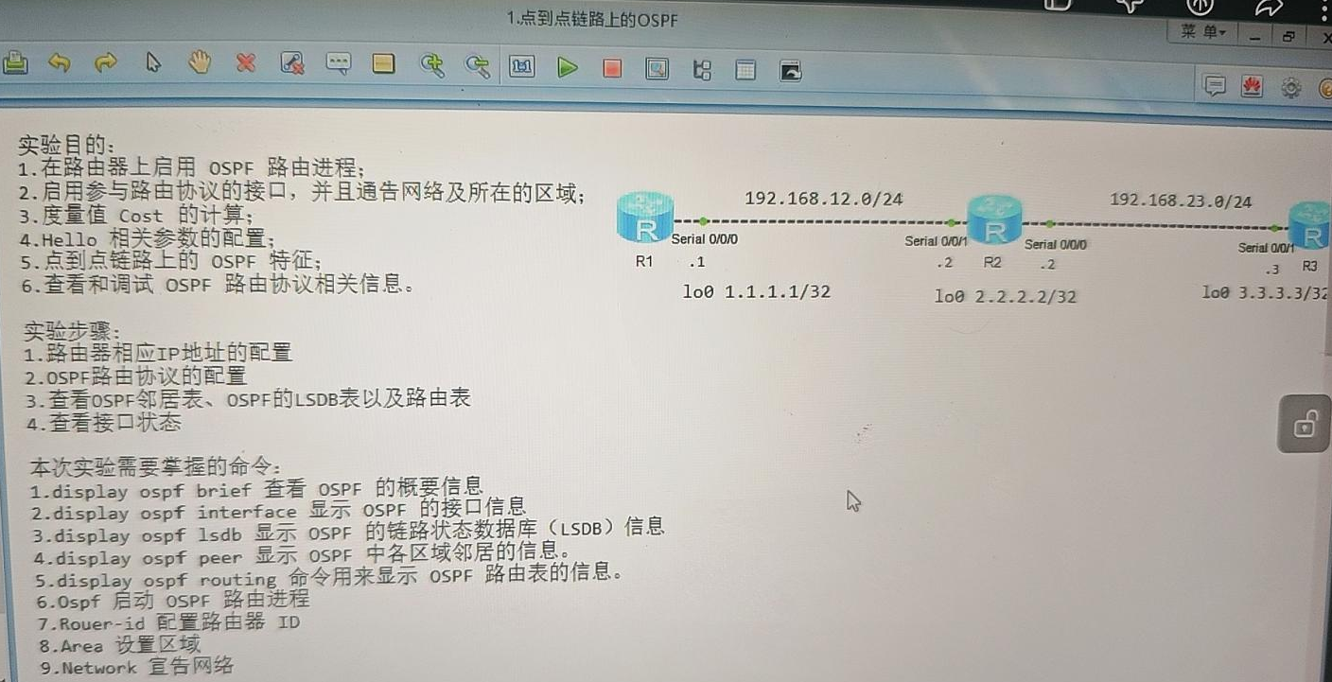
路由器里面要先找到接口卡2端口-同异步串行接口（2SA）
然后链接serial接口
Serial接口是一种广域网串行接口，主要用于点对点或点对多点的长距离广域网连接。在eNSP和实际网络设备中，它是学习WAN技术的关键接口。
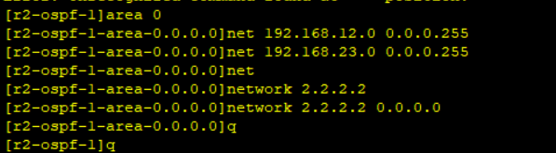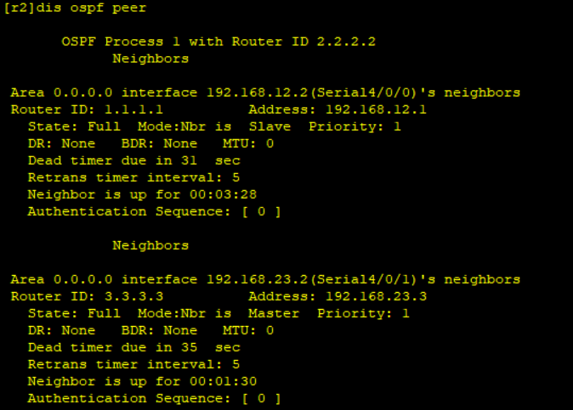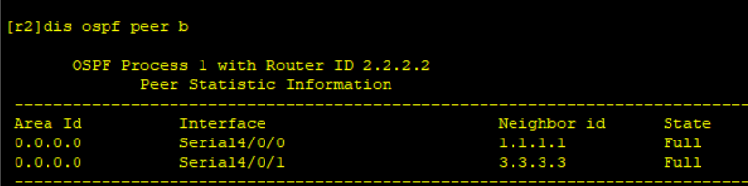
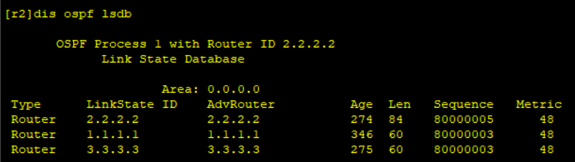
Age到3600秒后会。。。
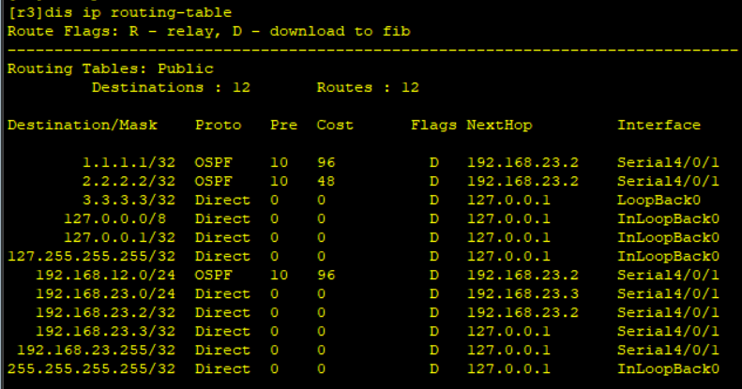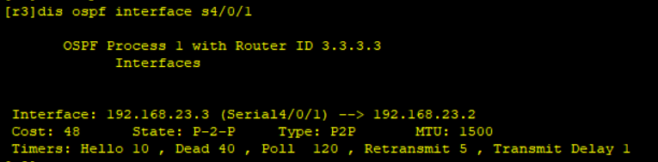
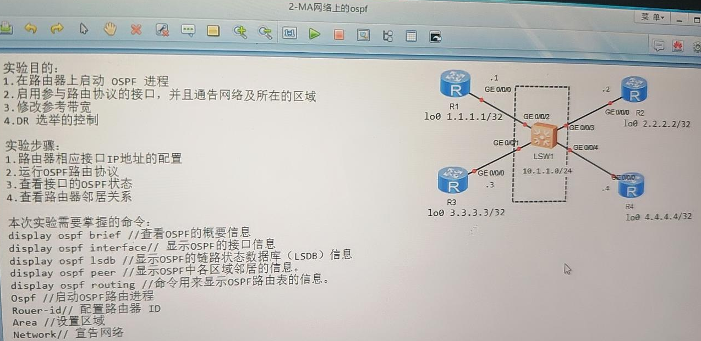
ospf 1 router-id 1.1.1.1
ospf：启用OSPF协议
1：进程号（Process ID），范围1-65535，本地有效，不同设备可不同
router-id：路由器标识符，可选参数
1.1.1.1：指定的Router ID，全网唯一

OSPF协议详解
OSPF（Open Shortest Path First）是链路状态内部网关协议，采用Dijkstra算法计算最短路径树，广泛用于企业网和运营商网络。
# 基本配置模板
sys
# 配置接口IP
interface GigabitEthernet0/0/0
ip address 192.168.1.1 255.255.255.0
# 启动OSPF进程，指定Router ID
ospf 1 router-id 1.1.1.1
# 进入区域0
area 0.0.0.0
# 宣告直连网络（反掩码形式）
network 192.168.1.0 0.0.0.255
# 宣告环回口
network 1.1.1.1 0.0.0.0
DR选举规则
1. 路由器启动 → 发送Hello包（DR/BDR字段=0.0.0.0）
2. 发现邻居 → 建立双向通信（2-Way状态）
3. Wait Timer（40秒）→ 收集所有邻居信息
4. 选举阶段 → 根据优先级和Router ID选举DR/BDR
5. 结果通告 → Hello包中携带DR/BDR信息
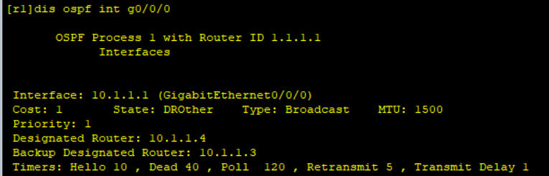
此图routerid为1.1.1.1，此接口为10.1.1.1，开销为1，是DRother，类型是广播，优先级（priority）是1，这个里面的DR（指定路由器）是10.1.1.4，BDR（备份指定路由器）是10.1.1.3
1. 比较优先级（Priority）越大越优，0-255 0不参与选举
2. 比较Router ID 越大越优
例如：1.1.1.2 > 1.1.1.1
10.0.0.1 > 9.255.255.255
3. 不抢占原则 不是抢占式的，即使后来者更大也不行
4. 稳定原则
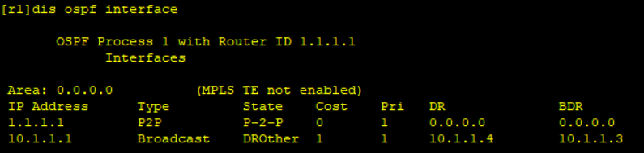
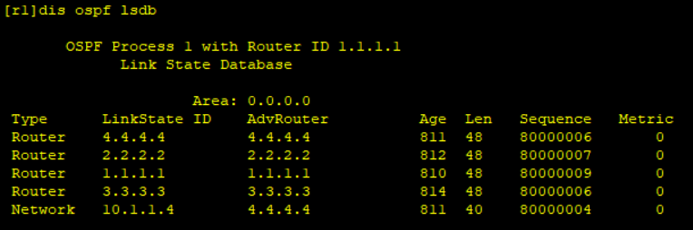
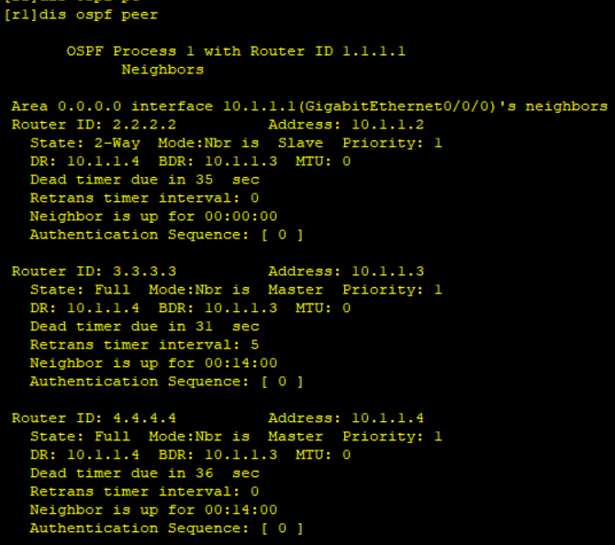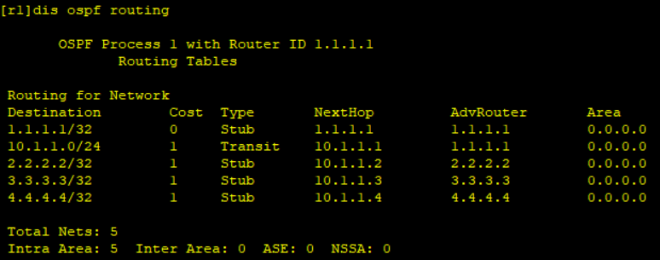
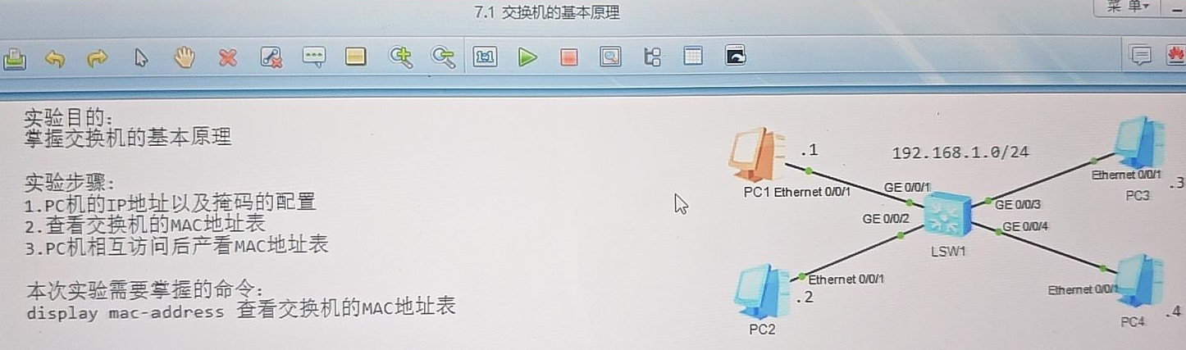

几个pc机相互ping后，才能在交换机里面查看到mac地址表

ARP协议详解
ARP（Address Resolution Protocol，地址解析协议）是TCP/IP协议栈中的核心网络层协议，用于解析IP地址到MAC地址的映射
工作原理概述
主机A想与主机B通信
主机A查看ARP缓存表
若没有主机B的MAC地址，发送ARP请求（广播）
主机B回复ARP应答（单播）
主机A更新ARP缓存
ARP工作流程
1. 同一网段通信
主机A(192.168.1.10/24) → 主机B(192.168.1.20/24)
A检查B的IP是否在同一网段
查看本地ARP缓存
若没有，发送ARP广播："谁的IP是192.168.1.20？"
B收到后回复单播："我是192.168.1.20，MAC是XX:XX:XX"
A更新ARP缓存，开始通信
2. 跨网段通信
主机A(192.168.1.10/24) → 主机C(10.1.1.10/24)
A检查目标IP不在同一网段
查找默认网关的MAC地址（网关的ARP解析）
数据包发送给网关，由网关转发
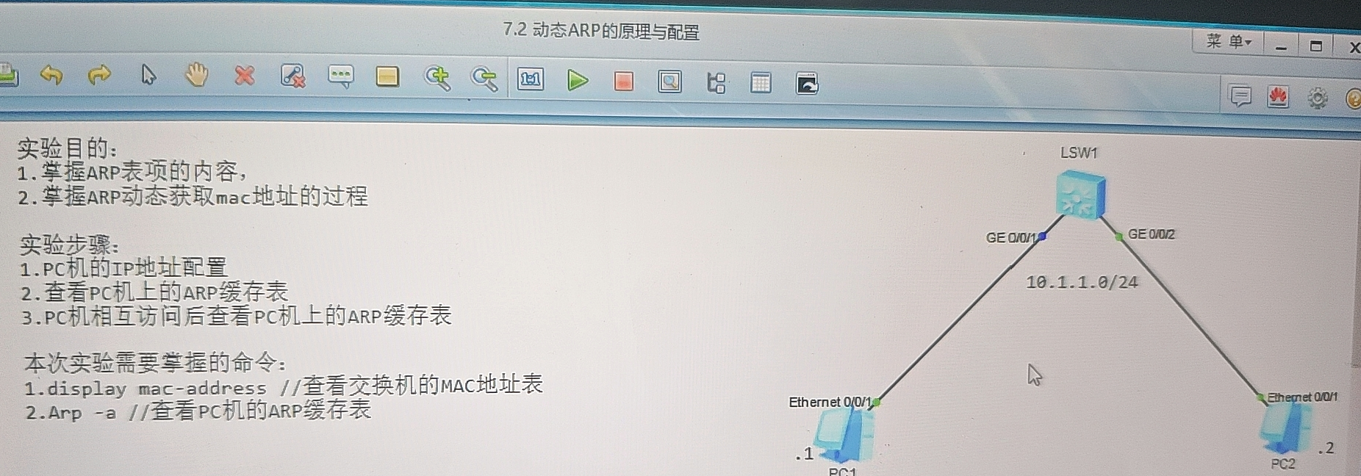
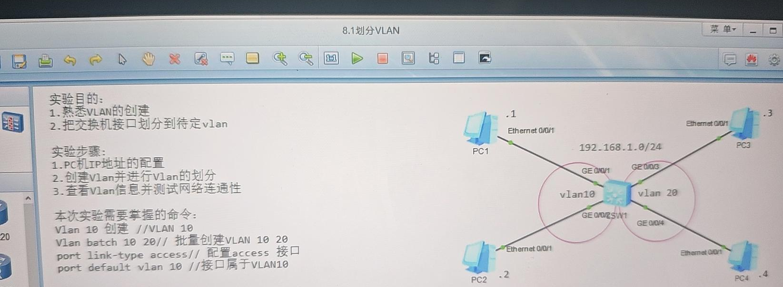
Vlan batch 5 to 12（连续创建从5到12）
Undo vlan batch 5 to 12 关闭掉5到12的vlan
# 进入接口视图
sys
interface GigabitEthernet 0/0/1
# 配置接口为Access模式
port link-type access
# 将接口加入指定VLAN
port default vlan 10
# 可选：修改PVID（默认VLAN 1）
port default vlan 2
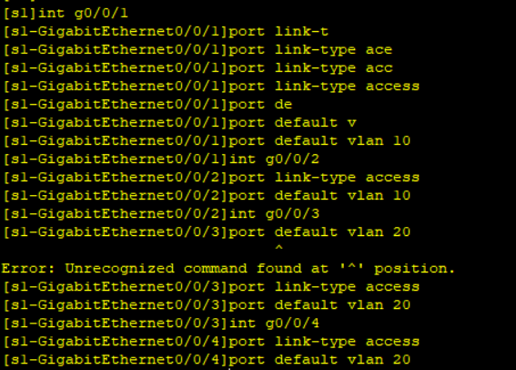
Dis vlan
